Гр. «Лисичка»

Рекомендации родителям
Тема: « День Победы»

Цель: Воспитать чувство любви к Родине, гордости за героизм нашего народа, единения с людьми в борьбе за мир.
Образовательные:
- Расширять представления, знания детей о Великой Отечественной войне, празднике Победы;
- Расширять кругозор детей и способность сопереживать другим людям;
- Побуждать уважительно относиться к подвигу наших солдат.
Развивающие:
- Развивать у детей стремление узнать больше нового, полезного, интересного;
- Развитие памяти, внимания, речь, мышление.
Воспитательные:
- Воспитывать чувство патриотизма, любви к своей Родине, уважения к ветеранам В.О.В., желание заботиться о них;

Вводная часть беседы, беседа. Путеводитель для родителей.
Чтобы пробудить в ребенке интерес к теме войны, покажите ему существующие вокруг него свидетельства прошлого. Даже если среди ваших родственников и знакомых нет ветеранов, которые, конечно, являются, лучшими рассказчиками, вы можете показать ребенку памятные мемориалы, которые напоминают людям о тех, кто погиб на войне.
Прежде чем говорить непосредственно о войне, напомните или расскажите ребенку о том, что в мире есть много стран, их населяют разные люди, которые говорят на разных языках. Не вдаваясь в подробности, объясните, что у каждой страны есть правительство, которое в меру своих представлений о добре и зле управляет страной и её народом.
Важно подчеркнуть, что война это конфликт правительств, а не народов, разрешаемый, однако, за счет населения стран. Говоря о войнах в общем и Великой Отечественной войне в частности, стоит сделать акцент на том, что причина происходящего не в том, что одна из наций – «плохая». Объясните ребенку, что огромные потери несет население всех стран, участвующих в войне, и, например, для мирного населения Германии Великая Отечественная война была такой же трагедией, как и для русских. Самыми яркими примерами будут, конечно, семейные. Вы можете показать ребенку фотографии прабабушек и прадедушек и рассказать ему о тех, кто воевал на фронте или работал в тылу.
Стоит не только рассказывать ребенку о войне, но и показывать ему фильмы и книги на военную тему. Помимо известных детских книг, таких, как «Мальчиш-Кибальчиш» А.П.Гайдара, «Сын полка» В.П.Катаева, «Дорогие мои мальчишки» Л.А.Кассиля, «Девочка из города» Воронкова Л.Ф., ребенку постарше можно показывать вполне «взрослые» фильмы о войне – «В бой идут одни старики», «А зори здесь тихие», «Отец солдата». Список можно продолжать бесконечно, существует множество замечательных книг и фильмов, рассказывающем об этом тяжелом периоде истории.
Ребенку можно рассказать о знаменитом дневнике Тани Савичевой. Этот дневник представляет собой скупые записи двенадцатилетней девочки, переживающей блокаду в Ленинграде, и содержит, фактически, только перечень смертей в ее семье. Последняя запись в нём: «Савичевы все умерли, осталась одна Таня». Дневник, хранящийся сейчас в Государственном музее истории Санкт-Петербурга, фигурировал на Нюрнбергском процессе, как один из обвинительных документов против фашизма. Рассказы про взрослых и даже про юных выпускников, вынужденных сражаться на войне, могут звучать для ребенка абстрактно, тогда как история девочки, близкой ему по возрасту, не может не задеть за живое.
Главное – быть честным. Признайтесь ребенку, что война – это тяжёлая тема для разговора, что вы, как и все люди, боитесь войны. Дети чувствуют искренность родителей и честные слова окажут гораздо больший эффект.

День Победы… «Это радость со слезами на глазах».
И действительно, в этот день радость и скорбь – рядом.
Нет в России семьи, которую война обошла стороной. Поэтому в этот день в каждой семье вспоминают тех, что остался на полях сражений, и тех, кто после войны налаживал мирную жизнь. А ещё поздравляют воинов Великой отечественной Войны, которые живут сегодня, а их становится все меньше. Это они стояли до последнего — защищая Родину. Стояли — и выстояли. А те, кого не взяли на фронт, ковали победу в тылу. Женщины, заменившие ушедших мужчин, строили танки и самолеты, пахали и сеяли, а ещё растили детей, спасали будущее страны. Вот почему День Победы действительно всенародный праздник.
Ранним утром, в воскресенье 22 июня 1941 года, Германия вероломно, без предупреждения, напала на наше отечество. Был нанесен удар неведомой силы. Гитлер напал на нашу страну сразу на большом пространстве, от Балтийского моря до Карпатских гор. Его войска пересекли наши границы, тысячи орудий открыли огонь по мирно спящим селам, городам. Солдатам был дан приказ уничтожать не только воинов, но и мирных жителей – стариков, женщин, детей. Самолеты врага начали бомбить железные дороги, вокзалы и аэродромы. Так началась война между Россией и Германией – Великая Отечественная Война. Великой эту войну назвали, потому что в ней участвовали десятки миллионов людей, она длилась четыре года, а победа в ней потребовала от нашего народа огромного напряжения физических и духовных сил. А отечественной она называется, потому что война эта была направлена на защиту своего отечества.
Наша страна не ждала нападения. В эти июньские дни десятиклассники оканчивали школу, проходили выпускные балы. Выпускники строили планы на будущее, но война все перечеркнула.
22 июня в 12 часов дня по радио объявили о нападении на нашу страну. Началась мобилизация на фронт. Каждый день эшелоны увозили бойцов на фронт. Туда рвались все. Только в первый день в Красную Армию записалось около миллиона человек. В эту страшную войну было втянуто 81 государство. Всего в войне участвовало 80% всего населения, т.е. из каждых 10 человек участвовало 8, поэтому эту войну называют Мировой.
День Победы — самый великий и серьёзный праздник, как для России, так и для многих других стран мира.
Война, которую назвали Великой Отечественной, закончилась в мае 1945 года. А в июне того же года на Красной площади в Москве состоялся Парад Победы. Воины-победители торжественно прошли по площади и бросили на землю знамёна побеждённых фашистов. Это был Великий день. Как мы отмечаем День Победы? Утром 9 мая в главных городах России, в Москве и в Санкт-Петербурге, проходят военные парады. Ветераны Великой Отечественной войны надевают ордена и медали, устраивают торжественные шествия по улицам. Люди дарят им букеты цветов. Потом ветераны собираются вместе и вспоминают своих боевых товарищей, то, как они воевали, поют песни военных лет.
В День Победы люди возлагают к военным памятникам венки и цветы.
А вечером, когда стемнеет, начинается Салют Победы. Взлетают в небо разноцветные огни, рассыпаются на множество сверкающих искр. Люди смотрят на эту красоту и радуются. Пусть никогда больше не будет войны! Пусть всегда будет мир!

Рано утром в майский день
С дедушкой мы встали.
Я прошу: «Скорей надень,
Дедушка, медали!»

Мы шагаем на парад,
Миру, солнцу рады,
И у дедушки блестят
На груди награды.
Не отдав своей земли
Вражеским солдатам,
Нашу Родину спасли
Прадеды когда-то.

Сколько лет мне? Только пять,
Но от вас не скрою,
Что хочу достойным стать
Дедушки-героя!

ПОИГРАЙТЕ С ДЕТЬМИ:

- Упражнение "Скажи по-другому"
Цель: учимся подбирать синонимы).
Смелый - храбрый,
Отважный - …
Геройский -…

- Упражнение "Скажи наоборот".
Цель: учить детей подбирать слова противоположного значения различных категорий (имя существительное, глагол, прилагательное, наречие).

Зло - … (добро)
Тьма - … (свет)
Темно - … (светло)
Война - … (мир)
Громко - … (тихо)
Смерть - … (жизнь)
Чёрное - … (белое)
Захват - … (освобождение)
Трусливый - … (смелый)
Отступать - … (наступать)
Слабый - … (сильный)
Сытый - … (голодный)

- Упражнение «Один - много»
Цель: пополнить словарь детей по лексической теме: «Победа в Великой Отечественной войне и учить образовывать существительные и глаголы во мн. число.

Солдат – солдаты
Ветеран – ветераны
Враг-… - …
Танкист -… - …
Герой -… - …
Награда – … - …
Граната - … (гранаты)
Бомба - …
Солдат идёт - …
Танк - …
Самолёт - …
Боец стреляет - …
Корабль - …
Парашют - …
Лётчик сидит - …
Автомат - …
Котелок - …
Пограничник охраняет - …
Пулемёт - …
Паёк - …
Матрос плывёт - …

- Учимся подбирать однокоренные слова.
Цель: Упражнять в подборе однокоренных слов.
Герой - геройский, героический, героизм.
Защита - защитник, защищать, защищенный.

- Познакомить ребенка с пословицей и объясните её значение
"Мир строит, а война разрушает"
«За правое дело стой смело»

- "Сосчитай до 5"
Один орден, два … три … четыре … пять …
Одна медаль, две … три … четыре … пять …
Одна награда, две … три … четыре … пять…

- Игра «Что лишнее?».
Цель: упражнение на развитие речевого слуха.
1. Войн, воинский, воет, война.
2. Рана, раненый, охрана, ранение.
3. Генерал, майор, автомат, полковник.
4. Снайпер, сапёр, танкист, артист.

- Разгадайте зашифрованный рисунок. (Графический диктант.)
3 кл. вправо, 3 кл. вверх, 4 кл. вправо, 1 кл. вниз, 6 кл. вправо, 1 кл. вниз, 6 кл. влево,1 кл. вниз, 4 кл. вправо,3 кл. вниз,1 кл. влево,1 кл. вверх, 1 кл. влево, 1 кл. вниз, 1 кл. влево,1 кл. вверх, 1 кл. влево, 1 кл. вниз, 1 кл. влево,1 кл. вверх, 1 кл. влево, 1 кл. вниз, 1 кл. влево,1 кл. вверх, 1 кл. влево, 1 кл. вниз, 1 кл. влево,1 кл. вверх, 1 кл. влево, 1 кл. вниз, 1 кл. влево, 3 кл. вверх.
Что получилось? Дорисуйте танку колёса

- Найди тень
Цель: развитие внимания, памяти, умение визуально соотносить предметы.
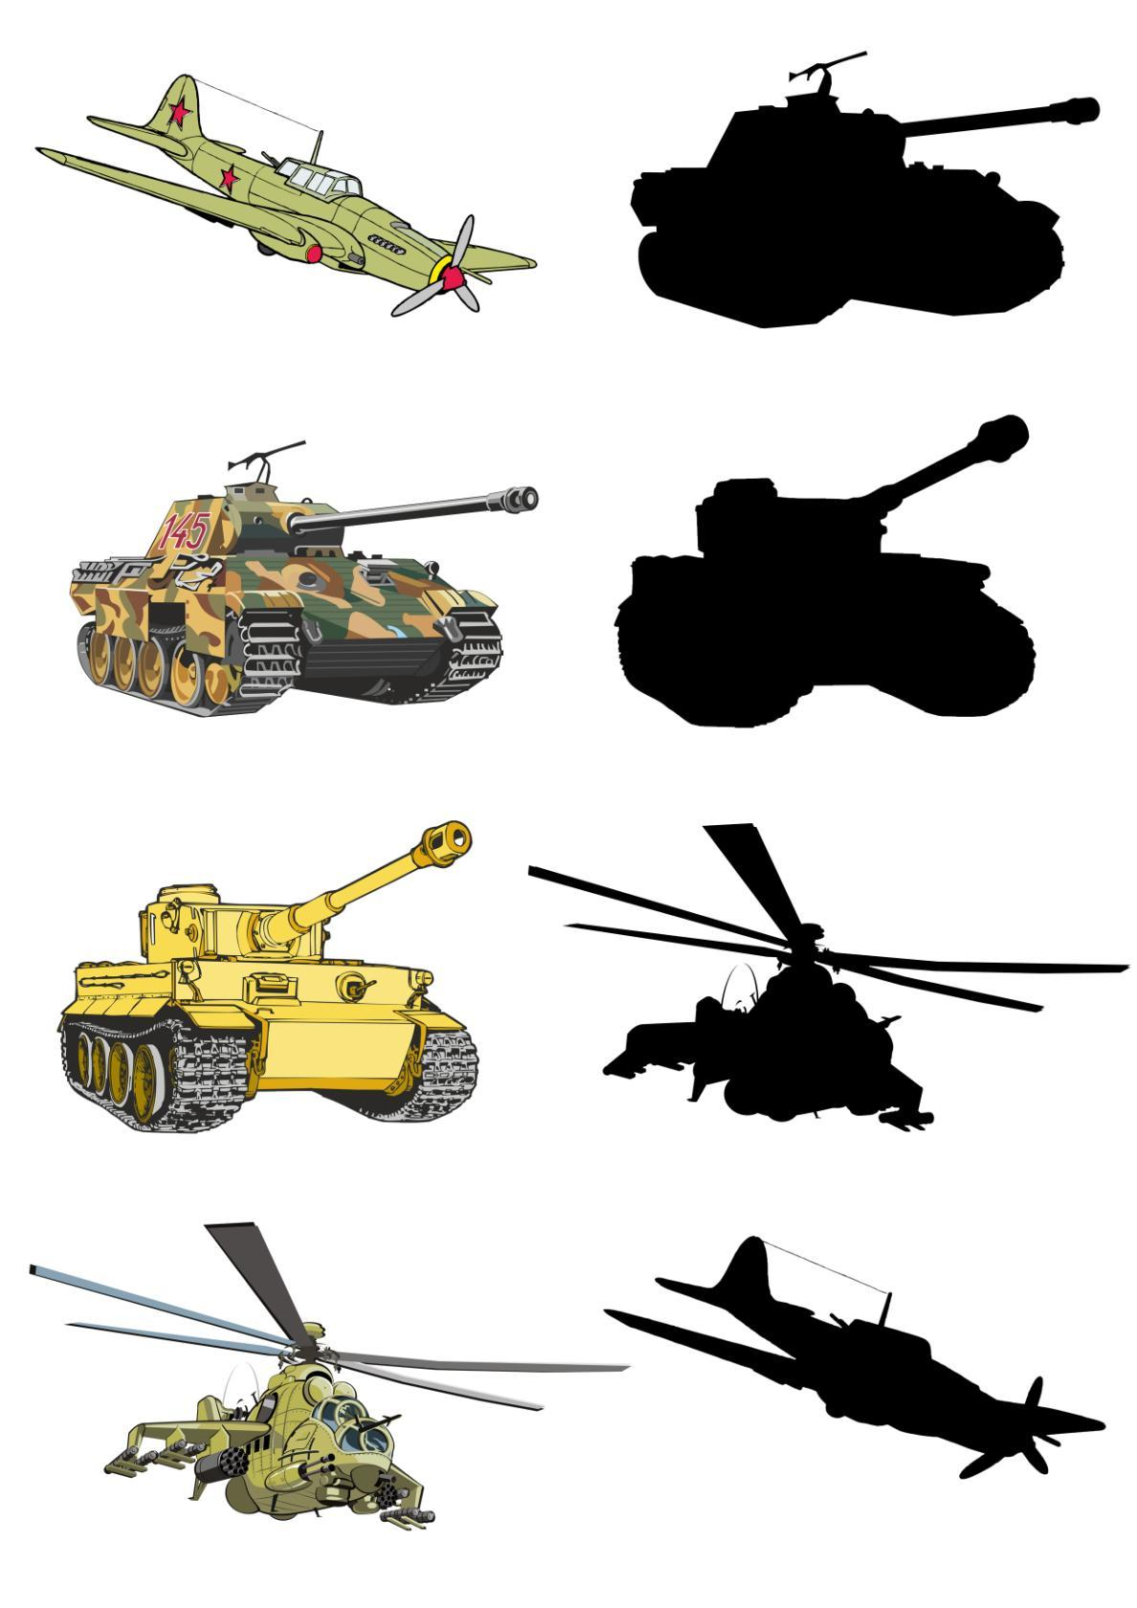

ЗАГАДКИ:
Он поднимает в небеса
Свою стальную птицу.
Он видит горы и леса,
Воздушные границы.
Зачем летит он в вышину?
Чтоб защищать свою страну! (Военный лётчик)

Он защищает рубежи
И рощу, и дубраву,
Оберегает поле ржи,
Далёкую заставу.
И долг военного такой:
Хранить покой и твой, и мой. (Пограничник)

Его машина вся в броне,
Как будто черепаха.
Ведь на войне как на войне,
Здесь не должно быть страха!
Ствол орудийный впереди:
Опасно! Враг не подходи…. (Танкист)

Из ограды ствол торчит,
Беспощадно он строчит.
Кто догадлив, тот поймет
То, что это (Пулемет)
Нрав у злодейки буйный, злой,
А прозывается ручной.
Но совсем не виновата
В этом грозная …(Граната)

Он готов в огонь и в бой
Защищая нас с тобой.
Он в дозор идёт и в град
Не покинет пост … (солдат).

Можешь ты солдатом стать
Плавать, ездить и летать,
А в строю ходить охота –
Ждёт тебя, солдат … (пехота).
Под огнём, под пулями напрямик,
Всю войну прошёл наш … (Броневик).

Гусеницы две ползут
Башню с пушками везут… (Танк).

Имя девичье носила
И врага огнём косила,
Вражьи замыслы по руша,
Легендарная … (Катюша).

Вдруг из тёмной темноты
В небе выросли кусты.
А на них – то голубые, пунцовые, золотые
Распускаются цветы небывалой красоты.
(Салют).

ПРЕДЛОЖИТЕ РЕБЁНКУ ОТВЕТИТЬ НА ВОПРОСЫ:
- Какой праздник мы отмечаем 9 мая?
- В какой стране мы живём?
- Что такое государство? Родина?
- Что такое граница?
- Почему нужно охранять Родину?
- Почему День Победы отмечают 9 мая?
- Почему в этот день поздравляют ветеранов?
Составьте с детьми рассказ на тему «9 МАЯ – ДЕНЬ ПОБЕДЫ»
(чтобы ребёнок мог его рассказать в детском саду)
Примерный план рассказа:
- Прошло много лет после этой войны, но люди помнят о героях, …
- Этому событию посвящено много фильмов, … (чего ещё)
- Не все герои остались живы, очень многие …
- Им поставлены …
- В их честь горит …
- К Вечному огню люди возлагают …
- В этот день проходит военный …
Расширение словарного запаса детей: война, враг, фашисты, победа, победитель, мир, герой, защитники, солдаты, офицеры, ветераны, армия, медаль, Родина, граница, военный, пограничник, летчик, моряк; бомбили, разрушали, защищали, погибали, побеждали; Великая, Отечественная, жестокая, страшная.

Из художественной литературой можно прочитать ребенку:
- Л. Кассиль "Главное войско",
- Н. Зенькович "Мальчишки в пилотках".
- Стихи:

Т. А. Шорыгиной
Фронтовая сестричка
Пушки грохочут, пули свистят,
Ранен осколком снаряда солдат.
Шепчет сестричка:
«Давай поддержу,
Рану твою перевяжу».
Всё позабыла: опасность и страх,
Вынесла с боя его на руках.
Сколько в ней было любви и тепла!
Многих сестричка от смерти спасла.
Еще тогда нас не было на свете

Владимов Михаил
Еще тогда нас не было на свете,
Когда гремел салют из края в край.
Солдаты, подарили вы планете
Великий Май, победный Май!
Еще тогда нас не было на свете,
Когда в военной буре огневой,
Судьбу решая будущих столетий,
Вы бой вели, священный бой!

Еще тогда нас не было на свете,
Когда с Победой вы домой пришли.
Солдаты Мая, слава вам навеки
От всей земли, от всей земли!
Благодарим, солдаты, вас
За жизнь, за детство и весну,
За тишину,
За мирный дом,
За мир, в котором мы живем

Примерный список фильмов о войне для детей:
«Девочка ищет отца»,
«Иваново детство»,
«Смелые люди»,
«Беспокойное хозяйство»,
«Сын полка»,
«Садись рядом, Мишка!»,
«Четыре танкиста и собака»,
«Зимнее утро»,
«Пятерка отважных»,
«Юнга Северного флота».!

Из музыкальных произведений можно послушать вместе с ребенком песни:
- "День Победы",
- "Священная война".
Побеседовать по содержанию текста.

